**INSTITUTO TECNOLÓGICO AUTÓNOMO DE MÉXICO**





Laboratorio de Principios de Mecatrónica

**Práctica 3. Sensores**

Estudiantes:

* Apellido Paterno Apellido Materno Nombre (s)
* Apellido Paterno Apellido Materno Nombre (s)

Asignatura: Laboratorio de Principios de Mecatrónica

Docente: M.I. Sergio Hernández Sánchez

Grupo: ____

Semestre: Primavera 2022

**EN SU REPORTE, TODOS LOS LETREROS EN ROJO DEBERÁN SER ELIMINADOS Y SUSTITUIR LA INFORMACIÓN QUE SE SOLICITA.**

1. **Introducción**

En esta sección redacte una introducción de tal manera que cualquier lector pueda saber de forma resumida de que tratará el siguiente documento.

1. **Objetivos**

* Desplegar en texto y de manera gráfica la lectura obtenida del sensor.
* Obtener la señal de voltaje analógico que emite cada sensor por medio del canal ADC y correlacionarla.
* Instalar e incluir bibliotecas en el IDE de Arduino
* Proponer aplicaciones de los sensores estudiados

1. **Marco Teórico**

Genere una breve investigación de los siguientes conceptos:

* Joystick analógico para Arduino
* Divisor de voltaje
* LDR
* DHT11
* ADXL335

1. **Material y equipo utilizado**
   1. 1 Arduino MEGA
   2. 1 cable USB A/B
   3. 1 Potenciómetro de 10 kΩ
   4. 1 *Display* LCD 16X2
   5. 1 Resistor 220 Ω
   6. 1 Joystick Analógico
   7. 1 resistor LDR
   8. 1 Sensor de temperatura y humedad DTH11
   9. 1 Acelerómetro GY61 (ADXL335)
2. **Experimentos**
   1. **Actividad 1 – Joystick analógico**

Para esta actividad, se busca leer los dos canales análógicos de un joystick conectados a dos distintos puestos ADC del Arduino MEGA como se muestra en la imagen. Recuerde que aunque en la imagen se ejemplifica Arduino UNO, éste no se ocupará, sino el indicado.

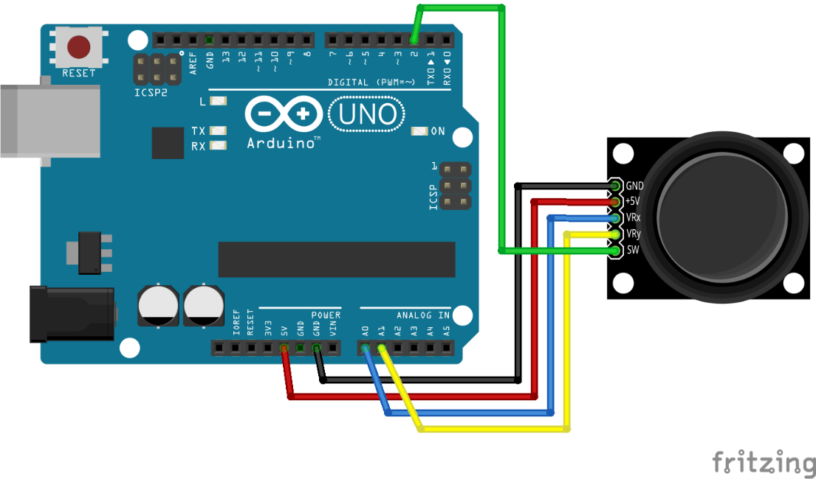

*Figura 1. Circuito con joystick analógico.*

Como primera parte de la actividad, se solicita que según sus conexiones realizadas, únicamente lea los valores arrojados por el sensor y llene la tabla que se solicita con los valores en bits obtenidos mediante la conversión ADC.

*Tabla 1. Valores obtenidos con el joystick analógico.*

|  | Defina según la imagen, si este es el eje X o Y  **Eje: _____** |  | |
| --- | --- | --- | --- |
| Coloque el valor que obtiene si coloca la perilla completamente a hacia arriba:  **Valor: ____** |
| Coloque el valor que obtiene si coloca la perilla completamente a la izquierda:  **Valor: ____** |  | Coloque el valor que obtiene si coloca la perilla completamente a la derecha:  **Valor: ____** | Defina según la imagen, si estes es el eje X o Y  **Eje: _____** |
|  | Valores cuando el joystick está en reposo  **X: _____ Y: ____** |  |  |
| Coloque el valor que obtiene si coloca la perilla completamente a hacia abajo:  **Valor: ____** |  | |

Como segunda parte del ejercicio, haga las modificaciones necesarias, para que los valores obtenidos estén escalados en el intervalo [-1.0,1.0] tanto en el eje X como en el eje Y. Coloque su código comentando cada línea del mismo conservando el formato de Arduino, auxiliándose del archivo “Instrucciones para copiar código de Arduino y mantener el formato.pdf” el cual se encuentra en la plataforma.

*Espacio para colocar su código*

*Espacio para colocar su código*

*Espacio para colocar su código*

*Espacio para colocar su código*

*Espacio para colocar su código*

Posteriormente, añada una imagen tanto de su circuito conectado y funcionando, así como una imagen de lo obtenido en el Serial Plotter, de tal forma que obtenga una gráfica sinusoidal para cada eje basada en movimientos circulares del joystick.



*Figura 2. Circuito con joystick funcionando.*



*Figura 3. Captura del Serial Plotter con gráfica sinusoidal.*

* 1. **Actividad 2 – Sensor de luminosidad**

Como segunda actividad, se solicita que replique la conexión que se muestra en la figura 4, de tal forma que conecte un sensor de luminosidad LDR (*Light Dependent Resistor*), el cual varía su resistencia dependiendo de la luz que esté captando. Para poder captar la variación de la resistencia, se medirá de forma indirecta al medir el voltaje mediante su tarjeta Arduino, al realizar la conexión llamada Divisor de Voltaje.

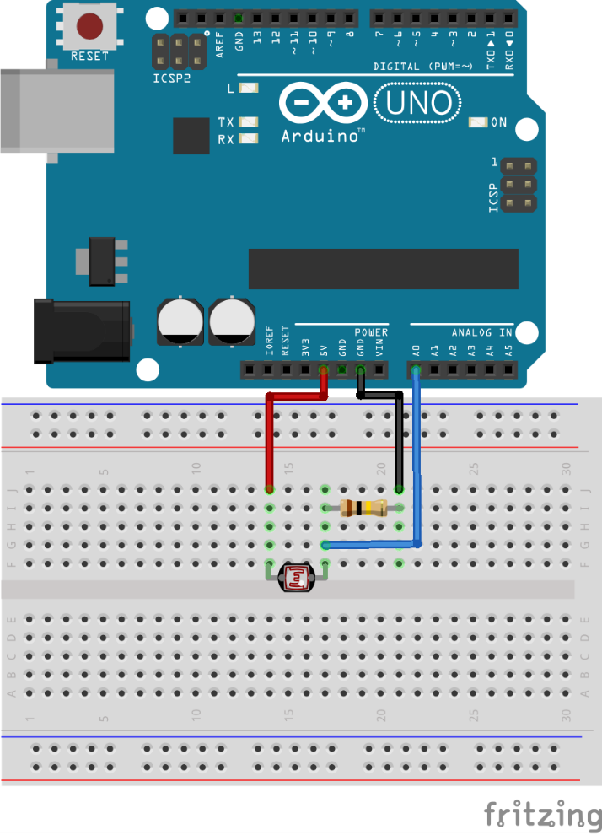

*Figura 4. Circuito divisor de voltaje con LDR.*

Para esta actividad, se solicita que se lea el valor del voltaje en alguno de los dos resistores y con base la mediación, asociar el encendido del LED que está en la tarjeta Arduino de forma que si el LDR detecta poca luz, el LED se encenderá y si el sensor detecta mucha luz o la luz ambiente, el LED se apagará.

A continuación, adjunte su código conservando el formato de Arduino con apoyo del archivo pdf que se encuentra en la plataforma y no olvide comentar cada línea de su código.

*Espacio para colocar su código*

*Espacio para colocar su código*

*Espacio para colocar su código*

*Espacio para colocar su código*

*Espacio para colocar su código*

Enseguida, añada una o más imágenes de su circuito con su sensor funcionando en la figura que se encuentra a continuación.



*Figura 5. Circuito con LDR funcionando y encendiendo LED.*

* 1. **Actividad 3 – Sensor de temperatura y humedad**

Para esta actividad, se utilizará una pantalla LCD de 16X2, un potenciómetro de 10 kΩ, un resistor de 220 Ω y un sensor de temperatura y humedad DTH11 conectados como se indica en la figura 6.

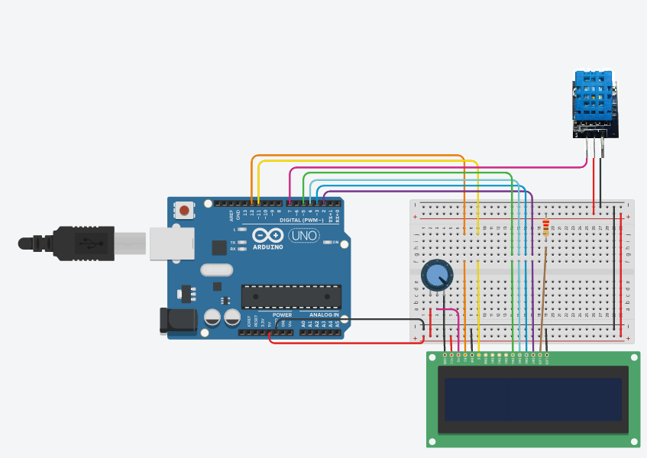

*Figura 6. Circuito con LCD y DHT11.*

Para esta actividad se requiere que realice un programa en Arduino que despliegue en el LCD en el primer renglón la temperatura en grados Celsius y/o Fahrenheit y en la segunda fila el porcentaje de humedad con las unidades correspondientes. Enseguida, se debe añadir el código, comentando cada línea y manteniendo el formato de Arduino.

Espacio para colocar su código

Espacio para colocar su código

Espacio para colocar su código

Espacio para colocar su código

Espacio para colocar su código

A continuación, muestre en una imagen del circuito armado, donde se muestre en el LCD las lecturas solicitadas.



*Figura 7. Circuito mostrando temperatura y porcentaje de humedad.*

* 1. **Actividad 4 – Medición de inclinación**

En esta actividad, se medirá la aceleración en cada uno de los ejes coordenados con un acelerómetro, lo primero que tendrá que realizar en esta actividad es obtener los valores para los 3 ejes y llenar la tabla 1 con los valores máximos y mínimos de cada eje.

*Tabla 1. Obtención de los valores máximos y mínimos del acelerómetro.*

|  | **Eje X** | **Eje Y** | **Eje Z** |
| --- | --- | --- | --- |
| **Mínimo** | 260 | 270 | 297 |
| **Máximo** | 410 | 400 | 435 |

Lo que se solicita en esta primera parte de la actividad, es que realice una interpolación lineal, de tal forma que obtenga el valor de la aceleración en g’s para cada uno de los ejes, de manera que, si gira el sensor respecto a cada eje, obtendrá un rango de valores que va desde -1.0 hasta 1.0 para cada eje. A continuación, muestre el código que generó de tal forma que cumpla con lo solicitado, comentando cada línea y manteniendo el formato de la IDE de Arduino.

Espacio para colocar su código

Espacio para colocar su código

Espacio para colocar su código

Espacio para colocar su código

Espacio para colocar su código

Ahora coloque dos imágenes, una mostrando el Monitor Serial donde se muestren los valores de aceleración de los 3 ejes y otra donde muestre gráficamente el valor de la aceleración tanto positiva como negativa para cada uno de los ejes.



*Figura 8. Monitor Serial con el dato de la aceleración de los 3 ejes.*



*Figura 9. Graficador Serial con variación de la aceleración en los 3 ejes.*

Como segunda parte de esta actividad, se solicita que se asegure que se está cumpliendo con la obtención de datos de tal forma que se tenga un “Sistema Derecho”. En caso que no, sea así, mencione que cambio tuvo que hacer en su código mostrado en la parte de arriba para que se cumpliera con ello.

_________________________________________________________________________

_________________________________________________________________________

Ahora que ya se aseguró que se tiene un sistema derecho, se procederá a hacer el cálculo de la inclinación respecto al eje X (roll) y respecto al eje Y (pitch), una vez obtenido, asegúrese que se cumple con la regla de la mano derecha y finalmente muestre los ángulos de Roll y Pitch en su LCD. Añada el código que realizó para conseguir lo solicitado.

Espacio para colocar su código

Espacio para colocar su código

Espacio para colocar su código

Espacio para colocar su código

Espacio para colocar su código

Ahora añada una fotografía de tal manera que salga su LCD y su acelerómetro de forma que en la pantalla se muestre un valor cercano a 45° o un valor muy cercano en ambos ejes.



*Figura 10. Sintonizando una inclinación de pitch y de roll de 45° en el circuito.*

**Actividad 5 - Aplicaciones**

Llene la tabla 2 de forma que describa cuando menos 2 aplicaciones que podría darles a cada uno de los sensores vistos en esta práctica.

*Tabla 2. Aplicaciones de los sensores.*

| **Joystick** | **LDR** | **Sensor de temperatura y/o humedad** | **Acelerómetro** |
| --- | --- | --- | --- |
|  |  |  |  |
|  |  |  |  |

1. **Conclusiones**

Con base en lo obtenido en las actividades del laboratorio, reporte sus conclusiones.

1. **Referencias**

Enliste las fuentes consultadas